**ATA DA 03ª (TERCEIRA) SESSÃO SOLENE DA SÉTIMA LEGISLATURA DA CÂMARA MUNICIPAL DE GOVERNADOR EDISON LOBÃO, ESTADO DO MARANHÃO, EM 26 DE JUNHO DE 2024**

Aos 26 (vinte e seis) dias do mês de junho do ano de 2024 reuniram-se nesta Casa os seguintes vereadores: André Silva Cardoso, Presidente; Alan Alves de Oliveira Araújo, 1º Vice-Presidente; Boaz Bezerra Rocha, 2º Vice-Presidente; Ziviane Silva de Araújo, 1ª Secretária; Valter da Costa e Silva Junior, 2° Secretário; Charles Costa Lima, 3º Secretário; Dorian Morais de Sousa, José Paulo de Moura Junior, Claudione Barbosa dos Santos e José Cabral Neto. Após a leitura bíblica o presidente declarou em nome de Deus e da Constituição aberta a sessão. No ato seguinte o presidente pede para que a primeira secretaria faça leitura da ata da última sessão, o vereador Valter da costa e Silva Junior pede dispensa da leitura da ata, que foi colocado em votação e aprovado, em seguida o presidente fez a chamada dos vereadores, o vereador Gleison da Silva Ibiapino justificou ausência. No ato seguinte o presidente passa a sessão para o grande expediente, o vereador Valter da Costa e Silva Junior no uso da palavra cumprimenta a todos os presentes e fala sobre o encerramento dos trabalhos legislativos, enfatiza ainda que estar à disposição da população e encerra agradecendo, em seguida o vereador Boaz Bezerra Rocha no uso da palavra cumprimenta a todos os presentes e comenta sobre o encerramento dos trabalhos legislativos do primeiro semestre, fala também sobre a grande conquista para a Educação deste município, onde 24 professores do 2º ano da rede de ensino municipal receberam homenagem da Secretaria de Educação hoje, enfatiza que como vereador tem tentando melhorias em todas as áreas em beneficio da população assim como os demais vereadores, e continuou corroborando sobre o assunto e encerra agradecendo, em seguida o presidente André Silva Cardoso agradece a todos os presentes nesta manhã e fala que hoje se encerra mais um ciclo nessa Casa de Leis, e cita que este parlamento terá 30 dias de ressesso, mas, que os senhores vereadores estarão disponíveis fora das dependências da Câmara, faz também agradecimento aos funcionários que colaboram para o bom funcionamento dos trabalhos legislativos e aos colegas vereadores, e não havendo mais nada a tratar o presidente declara em nome de Deus e da Constituição encerrada a sessão. Eu Bruna Rodrigues de Abreu auxiliar Legislativo, lavrei a presente ata que após lida será submetida a votação. Sala das Sessões da Câmara de Governador Edison Lobão aos 26 (vinte e seis) dias do mês de junho do ano de 2024.

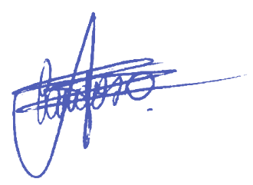

**______________________________________________**

**André Silva Cardoso – CPF: 014.774.593-40**

**Presidente**

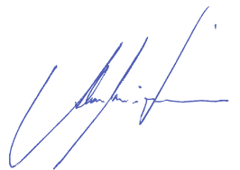

**_______________________________________________**

**Alan Alves de Oliveira Araújo – CPF: 053.732.053-97  
1º Vice-Presidente**

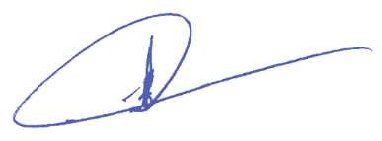

**________________________________________________**

**Boaz Bezerra Rocha – CPF: 651.545.843-68  
2º Vice-Presidente**

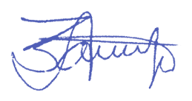

**_______________________________________________**

**Ziviane Silva de Araújo – CPF: 035.766.573-20**

**1ª Secretária**

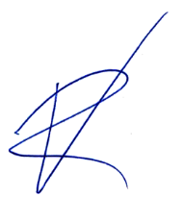

**_______________________________________________**

**Valter da Costa e Silva Junior – CPF: 577.093.603-78**

**2º Secretário**

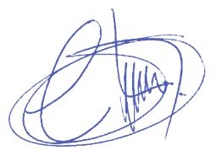

**_______________________________________________**

**Charles Costa Lima – CPF: 624.564.073-34**

**3º Secretario**